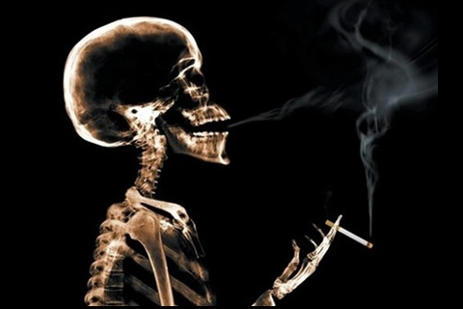
1.Сигареты прибавляют годы
Источника вечной молодости не существует, а вот способ состарить свой организм есть. Курение ускоряет процесс старения, особенно явно это отражается на внешности.

2. Портится цвет лица
Токсины, содержащиеся в табаке, лишают кожу кислорода и питательных веществ. Поэтому цвет лица курильщика неровный, часто бледный или даже с желтым оттенком.

3. Ранние морщины

В табачном дыме более 4000 химических веществ. Многие из них разрушают коллаген и эластин, которые придают коже упругость и эластичность. Это способствует появлению глубоких морщин и обвисанию кожи. И речь не только о лице: прежде упругая кожа груди и рук тоже становится дряблой и тонкой.
Женщина и курение.

4. Морщины вокруг губ

Во-первых, вокруг губ образуются морщины курильщика. Куря сигарету, человек задействует группы мышц, которые в обычной жизни работают не так интенсивно. Во-вторых, кожа теряет эластичность и морщины вокруг губ становятся еще сильнее, становятся более глубокими носогубные складки
5. Гусиные лапки

Морщины на внешней стороне глаза есть у всех. Но у курильщиков они глубже, потому что в процессе курения человек щурится от едкого дыма. Кроме того, повторимся: курение повреждает кожу, делая ее более дряблой.

6. Пигментные пятна
Возраст часто выдает «старческая гречка» – пигментные пятна. С возрастом они появляются почти у всех, но у курящих - раньше.
7. Поврежденные зубы и десны

Желтые зубы и неприятный запах изо рта – самые известные последствия длительного курения. Кроме того, из-за нарушения микроциркуляции крови у курильщиков часто развиваются заболевания десен (гингивит и периодонтит), и зубы они теряют в два раза чаще, чем некурящие.
8. Желтые пальцы

Думаете, что ваша рука с сигаретой между пальцами выглядит сексуально? Нет. Желтые пятна от табака на пальцах и желтые ногти прелести не прибавляют. Но если вы бросите курить, они исчезнут.
9. Сосуды

Курение сужает сосуды, в результате ухудшается кровообращение. Кроме того, у курильщиков снижается разница между артериальным и венозным давлением.

10. Облысение

И мужчины, и женщины с возрастом теряют волосы. Недавно ученые доказали, что курение ускоряет этот процесс – вещества, поступающие в кровь из сигареты, повреждают волосяные фолликулы. Выпадению волос способствует и нарушение кровоснабжения кожи головы.
И ещё:

Курящих женщин чаще, чем других, мучает депрессия. Каждая попытка бросить курить приводит к депрессии, и они начинают курить еще больше.

Литература:
images.yandex.ru›женщина и курение фото
http://www.liveinternet.ru

